[2017 상반기 사이버한국유학박람회 개최 안내]

교육부 국립국제교육원에서는 『2017상반기 사이버한국유학박람회』를 다음과 같이 개최합니다.

가. 행사명: 2017 상반기 사이버한국유학박람회
나. 일자: 7.12.(수) ~ 7.25.(화), 2주 * 등록: 7.3.(월) ~ 7.25.(화)
다. 주요 내용 소개
o 한국유학 홍보부스: 한국유학 안내, 장학금 제도, 취업 정보 등
o 대학 홍보부스: 실시간 입학 상담, 외국인 유학생 모집 요강, 온라인 상담게시판 운영 등
라. 참가대학: 29개
마. 접속 및 참가방법(세부사항 첨부파일 참고)
O 스터디인코리아웹사이트(www.studyinkorea.go.kr) 접속하여 박람회 링크 선택
O 등록(Registration)후 박람회 기간 중 사이트 방문

2017年上半年网络韩国留学博览会介绍
韩国教育部国立国际教育院以外国留学生为对象举办2017年上半年网络韩国留学博览会。请大家踊跃参加！
1 活动名称：2017年上半年网络韩国留学博览会
2 活动时间：2017年7月12日（周三）-7月25日（周二），（共两周）
* 注册时间：7月3日（周一）-7月25日（周一）
3 主要活动内容
- 韩国留学宣传展位：介绍韩国留学、韩国政府奖学金制度，就业信息等。
- 大学宣传展位：实时入学咨询，介绍外国留学生招生简章，进行网络咨询等。
4 参展大学：共29所大学
5 参观方法（请参考详细的内容附加文件）
- 访问studyinkorea官方网站(www.studyinkorea.go.kr)后点击博览会链接。
- 注册(Registration)后博览会期间访问网站。
如何访问“Online Education Fair Korea 2017”
- 访问官方网站：www.studyinkorea.go.kr
- 点击Online Education Fair Korea 2017

- 为参加网络韩国留学博览会，会员请注册会员预先注册，非会员请注册非会员预先注册。从7月3日开始，在studyinkorea网站进行注册。
O注册时间：7月3日-7月11日
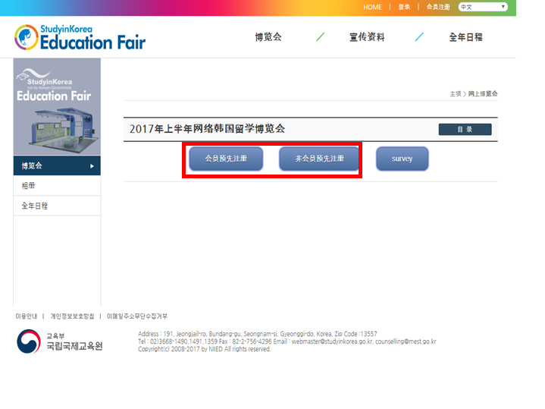

O网络韩国留学博览会举办时间：7月12日-7月25日

- 请访问网络韩国留学博览会（7月12日-7月25日）。
- 大家通过搜索大学信息寻找你们想知道的大学信息。

- 点击下面的项目，查看详细的大学信息。
